- 估价项目名称：
北京市北京经济技术开发区科创十四街99号33幢B单元601-604号厂房用房房地产抵押价值评估
- 估价委托人：
招商银行股份有限公司北京经济技术开发区科技金融支行
- 房地产估价机构:
北京康正宏基房地产评估有限公司
- 注册房地产估价师：
郑燚（注册号：1120070131）、赵雯（注册号：1120240051）
- 估价报告出具日期：
2025年4月30日
- 估价报告编号：
康正评字2025-1-0113-F01DYGJ1

致估价委托人函
招商银行股份有限公司北京经济技术开发区科技金融支行:
承蒙委托，我们对北京群菱能源科技有限公司位于北京市北京经济技术开发区科创十四街99号33幢B单元601-604号厂房用房房地产 [《房屋所有权证》证号：X京房权证开字第025584号]，建筑面积为920.94平方米的房地产抵押价值进行了评估。
估价对象：北京市北京经济技术开发区科创十四街99号33幢B单元601-604号厂房用房房地产（物业名称：汇龙森三园）。
估价目的：为不动产权利人在向金融机构办理贷款手续过程中，确定房地产抵押贷款额度提供参考依据而评估房地产抵押价值。
完成估价对象实地查勘之日：2025年4月25日
价值时点：2025年4月25日
估价结果：参与本次估价的房地产估价师郑燚和赵雯与相关估价人员根据估价的目的，遵循估价原则，按照估价的程序，采用比较法和收益法，在认真分析现有资料的基础上，结合抵押贷款的特殊要求，通过仔细测算和认真分析各种影响房地产价格的因素，确定估价对象在价值时点2025年4月25日的房地产抵押价值如下：
假定未设立法定优先受偿权下的价值
总额 |  | 单价
小写金额（单位：元） | 大写金额（单位：元） | （单位：元/平方米）
11460000 | 壹仟壹佰肆拾陆万元整 | 12446
抵押价值
总额 |  | 单价
小写金额（单位：元） | 大写金额（单位：元） | （单位：元/平方米）
11460000 | 壹仟壹佰肆拾陆万元整 | 12446
抵押净值
总额 |  | 单价
小写金额（单位：元） | 大写金额（单位：元） | （单位：元/平方米）
10900000 | 壹仟零玖拾万元整 | 11836
特殊事项说明：
现房屋产权性质 | 房屋用途 | 建成年代 | 容积率 | 土地使用权类型 | 法定最高土地使用年限 | 应补地价
 |  |  |  |  |  | （单位：元）
商品房 | 厂房 | 2012年 | 容积率大于1 | 出让 | 50 | 0
商品房 | 厂房 | （详见P4页建成年代有关说明）
权属状况：
不动产权证书证号 | 权利人 | 他项权利 | 使用状况
X京房权证开字第025584号 | 北京群菱能源科技有限公司 | 无 | 自用
X京房权证开字第025584号 | 北京群菱能源科技有限公司 | （详见估价对象他项权利状况） | 自用
估价报告应用有效期：自估价报告出具日起壹年内有效。

顺致
商祺
北京康正宏基房地产评估有限公司
法定代表人（盖章）：
二○二五年四月三十日

目录
估价师声明 2
估价的假设和限制条件 3
估价报告 4
一、估价委托人 4
二、房地产估价机构 4
三、估价对象分析 4
四、估价目的 15
五、价值时点 15
六、价值定义 16
七、估价依据 16
八、估价原则 16
九、估价方法 17
十、估价测算过程 18
十一、估价结果 20
十二、注册房地产估价师 21
十三、实地查勘期 21
十四、估价作业期 21
变现能力分析 22
附件 24

估价师声明
我们郑重声明：
- 我们在本估价报告中陈述的事实是真实的和准确的。
- 本估价报告中的分析、意见和结论是我们自己公正的专业分析、意见和结论，但受到本估价报告中已说明的假设和限制条件的限制。
- 我们与本估价报告中的估价对象没有利害关系，也与有关当事人没有个人利害关系或偏见。
- 我们依照中华人民共和国国家标准《房地产估价规范》进行分析，形成意见和结论，撰写本估价报告。
- 估价人员崔丽新已对本估价报告中的估价对象进行了实地查勘，估价人员对估价对象的勘查限于估价对象的外观和使用状况，估价人员不承担对估价对象建筑结构质量进行调查的责任，也不承担对其他被遮盖未暴露及难于接触到的部分进行勘查的责任。
- 没有本估价机构以外的其他专业人员对本估价报告提供了重要专业帮助。
- 本报告估价结果仅作为估价委托人在本次估价目的下使用，不得做其他用途。未经本估价机构书面同意，本报告的全部或任何一部分均不得向估价委托人、报告使用者、报告审查部门以外的单位和个人提供，也不得以任何形式公开发表。
- 本评估报告由北京康正宏基房地产评估有限公司负责解释。

估价的假设和限制条件
- 估价对象权属合法、清晰，并能够正常上市交易。
- 在价值时点的房地产市场为公开、平等、自愿的交易市场。
- 任何有关估价对象的运作方式、程序符合国家、地方的有关法律、法规。
- 本次估价结果未考虑国家宏观政策发生重大变化以及遇有自然力和其他不可抗力对估价 结果的影响。区域因素按现有状况和城市发展考虑，未包括未来特殊因素发生时对委估对象使用状况和价值的影响，也不包括未来地块级别、类别变化对估价对象价值的影响。
- 本报告估价对象建筑面积以不动产权利人提供的《房屋所有权证》[X京房权证开字第025584号]上载明的为准。
- 本报告所依据的权属及其它证明材料，由估价委托人及项目介绍方提供并对其真实性、合法性、有效性负责。如因资料失实或估价委托人有所隐匿而导致估价结果失真，估价机构不承担相应的责任。
- 估价对象现房屋产权性质为商品房。
- 本报告是以估价师已知悉的法定优先受偿款为限制条件。若存在其他估价师未知悉的他项权利，则需对估价结果做相应调整。
- 估价对象为厂房用房，得到最有效利用，并产生相应的房地收益，并且在未来得以持续。
- 本报告仅对估价对象房屋做一般性查看，未对其进行结构、装饰及设施等内在质量的测试，不对该房屋是否有内部缺陷作鉴定。本报告以估价对象的建筑质量达到国家或行业规定的标准要求为估价假设前提条件。
- 截至价值时点，估价对象尚未取得《国有土地使用证》，依据估价人员对项目信息收集，估价对象所属项目宗地土地使用期限至2060年1月10日，故估价对象收益年期为34.73年。
- 本估价报告假定估价对象在价值时点的状况与在完成实地查勘之日的状况一致，提请金融机构注意。
- 本报告估价结果是以正常条件下的公开市场价值为基础，并遵循谨慎原则评估出的价值，且为价值时点下估价对象于本估价报告所列设定条件及假设前提下的价值。对于房地产市场的波动及快速变现等特殊交易因素可能导致房地产价格有较大幅度的变化，本估价报告未考虑这种变化对估价对象市场价值产生的影响。
- 本报告估价结果仅作为估价委托人在本次估价目的下使用，不得做其他用途。未经本估价机构书面同意，本报告的全部或任何一部分均不得向估价委托人、报告使用者、报告审查部门之外的单位和个人提供，也不得以任何形式公开发表。凡因估价委托人使用估价报告不当而引起的后果，估价机构及估价人员不承担相应的责任。
- 本报告估价结果是反映在本次估价目的下，根据公开市场原则确定的现行市场公开价值及房地产抵押价值，没有考虑将来可能承担的抵押、担保事宜，以及特殊交易可能追加付出的价格对其估价价值的影响。当上述条件发生时，估价结果失效。
- 本估价报告自出具之日起壹年内有效。

估价报告

一、估价委托人
估价委托人名称：招商银行股份有限公司北京经济技术开发区科技金融支行

二、房地产估价机构
估价机构: 北京康正宏基房地产评估有限公司
地 址: 北京市朝阳区裕民路12号中国国际科技会展中心B座1001室
邮政编码: 100029
法定代表人: 齐宏
房地产评估资质级别: 中国土地估价师协会备案（A级资质）
建设部一级房地产价格评估机构
资质证书号: A201111009
建房估备字[2013第]081号
联 系 人:郑燚 联系电话：86-10-82253558

三、估价对象分析
1、估价对象位置及坐落
证载房屋坐落：北京市北京经济技术开发区科创十四街99号33幢B单元601-604号
现场勘查房屋坐落：北京市北京经济技术开发区科创十四街99号33幢B单元601-604号
2、权益状况分析
(1)房产登记状况
房屋所有权证号 | X京房权证开字第025584号
权利人 | 北京群菱能源科技有限公司
产权性质 | 商品房 |  | 产别 | ——
坐落 | 北京经济技术开发区科创十四街99号
楼号或幢号 | 33 |  | 房号及部位 | B单元601  B单元602  B单元603  B单元604
房屋总层数 | 10（-02） |  | 所在层数 | 5
建筑面积(m²) | 601 | 271.1 | 用途 | 厂房
建筑面积(m²) | 602 | 271.1 | 用途 | 厂房
建筑面积(m²) | 603 | 189.37 | 用途 | 厂房
建筑面积(m²) | 604 | 189.37 | 用途 | 厂房
建筑面积(m²) | 合计 | 920.94 | 用途 | 厂房
房屋结构 | 钢混 |  | 建成年代 | 未标注
建成年代有关说明 | 根据估价人员现场调查，估价对象建成于2012年。
特殊情况说明 | 无
（2）土地登记状况
土地使用权证号 | —— |  | 土地使用权人 | ——
土地使用权性质 | 有偿（出让） | 分摊土地面积(m²) | ——
用途 | —— | 年期 | ——
其它 | ——
（3）他项权利状况
抵押人 | ——
抵押权人 | ——
权利价值（元） | ——
抵押设定日期 | ——
有关说明 | 根据《不动产登记信息查询结果告知单》，估价对象不存在抵押权。
（4）法定优先受偿权利状况
根据《不动产登记信息查询结果告知单》，估价对象不存在抵押权。
（5）对价格的影响分析
无
3、实物状况分析
（1）建筑物状况
①公共部分：
结构形式 | 钢混 | 所处物业建筑类型 |  | 小高层建筑
外立面装饰 | 墙砖
大堂设计装修 | 石膏吊顶天棚、墙砖墙面、地砖楼面
楼道装修 | 涂料天棚、涂料墙面、地砖楼面
电梯间及轿厢装饰 | 石膏吊顶天棚、墙砖墙面、地砖楼面
供暖 | 中央空调 |  | 安全及消防监控 | 消防栓、烟感、喷淋
其他 | ——
②户内部分：
装修情况 | 项目 | 装修及设备安装状况
装修情况 | 外门窗 | 户门：玻璃 外窗：塑钢
装修情况 | 天棚 | 矿棉吸音板、石膏吊顶
装修情况 | 内墙面 | 涂料、墙砖
装修情况 | 楼面 | 地砖、地毯
装修情况 | 内门 | 玻璃门、木门
装修情况 | 建筑装饰配件及附属设备 | ——
维护保养及成新状况 |  | 基本良好
现状用途 |  | 办公
使用状况 |  | 自用
位置状况 |  | 临内部道路
朝向 |  | 全朝向
有关说明 |  | 估价对象B单元5层601-604为整层，现状打通整体使用

③其它：无
（2）项目状况
项目案名 | 汇龙森三园
项目规模 | 工业项目：203000㎡ | 容积率 | 容积率大于1
项目四至 | 东北至： 经海三路  东南至： 科创十四街  西南至： 经海一路  西北至： 科创十三街
项目形式 | 研发办公楼 | 出租率 | 较高
物业公司有无 | 普通物业管理 | 物业费标准 | 15.6元/月.㎡
车位状况 | 地上停车位及地下车库 | 其它 | ——
4、区位状况分析
产业聚集程度 | 估价对象位于北京经济技术开发区路西区，该区域内分布较多同类项目，为国家级重点开发区，产业聚集程度较好。
交通便捷度 | 五环至六环；城市支路——科创十四街；周边有728、T84、专184等公交线路，距离地铁亦庄线经海路站约1公里，园区内设有地上停车位及地下车库，交通便捷度较好。
道路状况 | 城市支路——科创十四街
自然人文环境质量 | 较好
基础设施配套情况 | 七通一平
公建配套情况 | 购物中心：万泽经海广场  超市：七鲜超市  银行：中国银行、中国民生银行  邮局：中国邮政（马驹桥支局）  医疗：北京陆道培医院  教育：北京市通州区红星小学
未来发展潜力 | 北京经济技术开发区，简称“北京亦庄”，是北京市唯一一个国家级经济技术开发区。位于北京市东南部，北临南五环，京沪高速穿区而过。北京经济技术开发区于1992年4月开工建设；1994年8月，经国务院批准为国家级经济技术开发区；2010年，市委、市政府授权开发区统一开发和管理大兴区12平方公里产业及配套用地；2019年1月26日，由开发区统一规划和开发建设亦庄新城。2024年上半年，北京亦庄新城实现地区生产总值1343.8亿元，同比增长6.2%，信息服务业、金融业、文体娱乐业均实现两位数增长。上半年，亦庄新城完成工业总产值2951亿元，同比增长6.7%，成为全区GDP增长的“龙头”。今年初，北京经开区2项政府固定资产投资项目小红门再生水厂至亦庄新城第二根再生水调水干线工程和桑园四街道路及管线工程立项启动，成为经开区发挥政府投资引导带动作用，进一步完善城市建设体系，提升区域产业承载力的又一重要成果。上半年，北京经开区以重大项目为牵引，通过集中开工一批项目，加快推进一批项目的建设进度，统筹推进一批项目通过审核等，推动固定资产投资拿出亮眼“成绩单”：燕东12英寸、神州细胞等16个重大产业项目全部开工建设；高级别自动驾驶示范区3.0扩区工程、B20配套气站等18个基础设施项目建设进度进一步加快；102个国债项目通过市发改委审核，总投资1367亿元，项目数和投资额均位列全市第一。估价对象位于北京亦庄区，亦庄整体规模较大，分布产业类型较多。区内有标准写字楼办公项目、工业生产项目、工业用途独栋办公项目等多种类型产业，产业集聚程度较好，同类房地产出租使用率较高且租金较为稳定。综合估价对象地理位置、收益水平及服务对象之后，在假设未来市场无特殊变动的情况下，估价对象未来具有一定的变现能力。
5、北京市工业用房房地产市场状况
1.宏观环境
北京市位于北纬39度56分，东经116度20分，地处华北大平原的北部，北京市土地面积16410.54平方公里。北京地势西北高耸，东南低缓。西部、北部和东北部是连绵不断的群山，东南是一片缓缓向渤海倾斜的平原。北京市东部与天津市毗邻，其余均与河北省交界。北京市目前为16区格局，即东城、西城、海淀、朝阳、丰台、顺义、昌平、通州、门头沟、石景山、房山、大兴、怀柔、平谷、密云、延庆。
截至2024年年末，北京市常住人口为2183.2万人，从年龄构成看，0-14岁常住人口261.2万人，占全市常住人口的比重为12.0%；15-59岁常住人口1408.0万人，占64.5%；60岁及以上常住人口514.0万人，占23.5%。
2020-2024年常住人口增量及增长速度
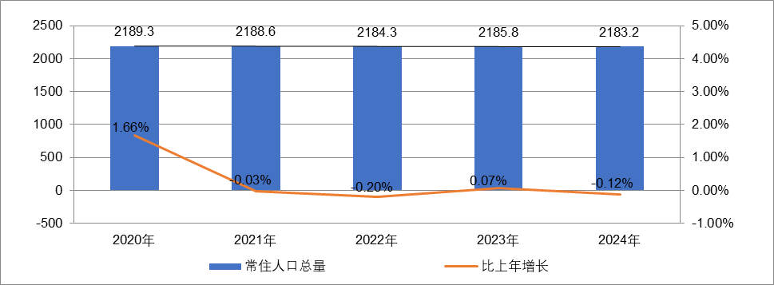
根据北京市统计局地区生产总值统一核算结果，2025年一季度，北京市实现地区生产总值12159.9亿元，按不变价格计算，同比增长5.5%。分产业看，第一产业实现增加值16.6亿元，增长1.2%；第二产业实现增加值1558.9亿元，增长6.0%；第三产业实现增加值10584.3亿元，增长5.4%。
2025年一季度，北京市固定资产投资（不含农户）同比增长24.0%。其中，反映企业扩大生产能力的设备购置投资增长1.3倍。分领域看，基础设施投资增长22.3%，制造业投资增长28.4%，房地产开发投资下降5.0%。分产业看，第一产业投资增长1.6倍，第二产业投资增长32.5%，第三产业投资增长22.9%。高技术产业投资保持快速增长，增速为88.9%，其中，信息传输、软件和信息技术服务业，汽车制造业，计算机、通信和其他电子设备制造业投资分别增长1.8倍、84.0%和46.3%。
2025年一季度，北京市房屋施工面积9479.8万平方米，同比下降8.2%，其中住宅施工面积4687.7万平方米，下降7.5%。全市新建商品房销售面积247.3万平方米，由上年全年下降1.2%转为增长6.2%，其中住宅销售面积156.0万平方米，下降2.7%，降幅比上年全年收窄1.3个百分点，纯商品住宅销售增长23.7%。
2025年一季度，北京市市房地产开发企业房屋新开工面积317.9万平方米，同比增长19.1%。其中，住宅新开工面积231.8万平方米，增长59.4%；办公楼5.8万平方米，下降49.7%；商业营业用房5.6万平方米，增长60.6%。
北京市房屋竣工面积195.9万平方米，同比下降4.2%。其中，住宅竣工面积104.5万平方米，增长14.9%；办公楼3.1万平方米，下降64.7%；商业营业用房17.3万平方米，下降38.7%。
总的来看，2025年一季度北京市经济延续上年四季度以来的企稳回升态势，各项存量政策和增量政策加力实施显效，生产、需求继续好转，就业、物价保持稳定，新质生产力加快培育，总体经济向新向好发展，实现良好开局。但也要看到，外部环境更趋复杂严峻，国内有效需求增长动力不足、新旧动能转换阵痛仍然存在，经济持续回升向好基础还需巩固。
2.土地市场
（1）土地供应及成交
2025年1月17日，北京市规划和自然资源委员会、北京市发展和改革委员会联合发布《北京市2025年度建设用地供应计划》，2025年计划安排建设用地供应总量3165至3665公顷，较往年基本持平。研发用地80公顷、工业用地230公顷，均较去年略增；仓储用地50公顷，较去年略降。本次供地计划保持各地类总量稳定、优化各类要素空间结构布局，保障优势地区高质量发展，稳定预期、激发活力，推动首都经济持续回升向好。
2025年一季度，北京市累计推出工业用地（按公告时间）共计5宗，推出建设用地面积26.20万平方米；实际成交8宗，成交建设用地面积35.81万平方米。
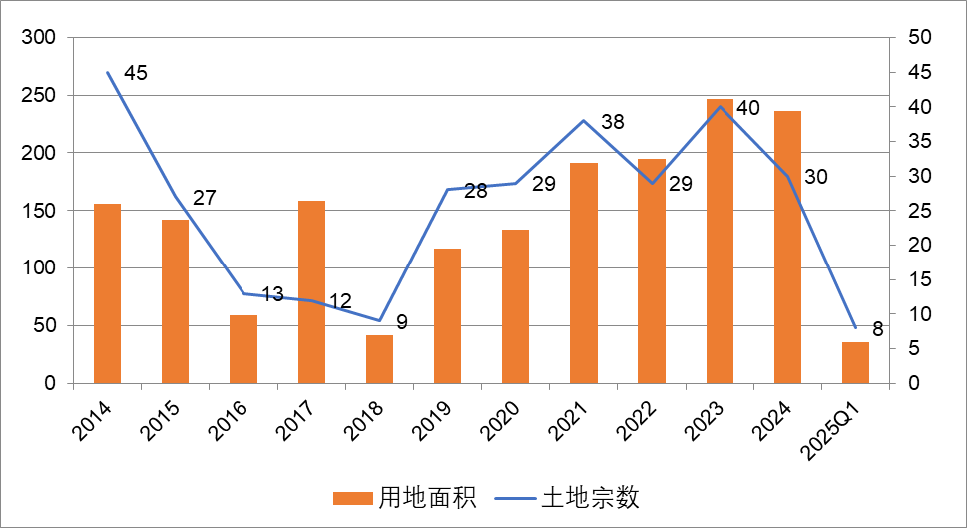
（2）成交价格
2025年一季度，北京市工业用地成交总额约63858.47万元，成交楼面单价933元/平方米，地面价1783元/平方米（合119万元/亩）。自2015年起，北京市工业用地均为零溢价成交。地价方面，2025年一季度，受成交结构性调整，工业成交地价略降。
2016年至2025Q1年北京市工业用地地价走势
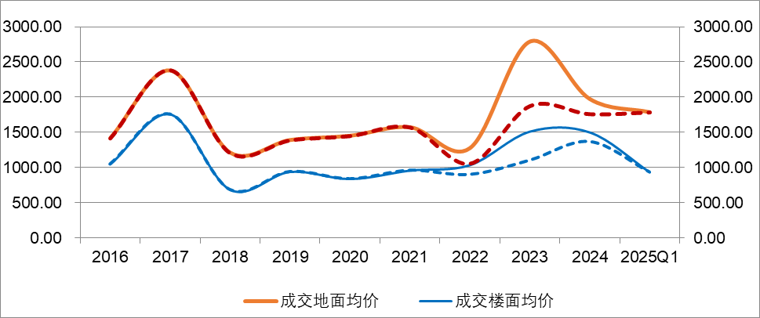
注：图中2022年至2025Q1虚线段为扣除物流用地影响走势
（3）区域成交情况
2025年一季度北京市工业用地成交8宗，以大兴区（含亦庄）为主，共成交4宗，其次分别为顺义区、怀柔区、昌平区及房山区各成交1宗。
大兴区成交建设用地面积共计22.14万平方米，成交地面均价为1607元/平方米（约合107万/亩），其中3宗位于亦庄地区，以M1一类工业用地为主；顺义区成交建设用地面积6.12万平方米，成交地面均价为1637元/平方米（约合109万/亩），为M1一类工业用地；怀柔区成交建设用地面积4.27万平方米，成交地面价为2466元/平方米（约合164万/亩），为M1一类工业用地；昌平区成交建设用地面积1.93万平方米，成交地面均价为2864元/平方米（约合191万/亩），为M1一类工业用地；房山区成交建设用地面积1.36万平方米，成交地面价为1631元/平方米（约合108万/亩），为M1一类工业用地。
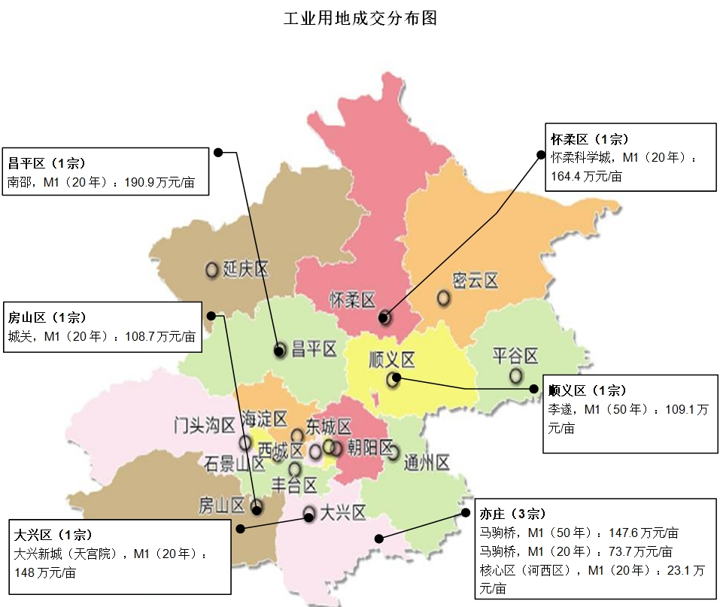
（4）地价监测
2025年一季度城市地价监测结果显示，北京市监测地价整体止跌趋稳，其中工业用途地价环比上涨0.42%，同比上涨0.63%，自2021年下半年开始，整体走势较为平稳，波动幅度基本在1%以内，同比涨幅在1%~3%之间。
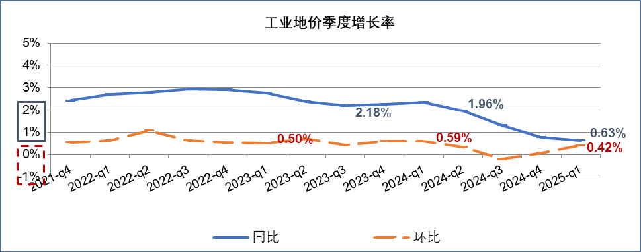
（5）工业运行经济状况
根据北京市统计局核算结果，2025年一季度，在重点行业支撑有力、宏观政策组合效应持续释放作用下，全市工业生产继续保持较快增长，实现良好开局。同时，新质生产力不断赋能产业发展，高端制造业向好向新，企业活力持续增强。
- 工业运行平稳，实现良好开局
生产延续较快增长态势。2025年一季度，在重点领域持续回暖、各项政策显效发力等因素推动下，全市规模以上工业增加值同比增长6.8%（按可比价格计算），增速比1-2月加快0.4个百分点，比上年加快0.1个百分点，工业生产实现良好开局。
销售状况继续改善。2025年一季度，规模以上工业销售产值同比增长6.7%，高于产值增速1.5个百分点。外需平稳增长，实现出口交货值502.8亿元，同比增长8.3%。产销衔接保持稳定，产销率为94.9%，比上年同期提高1.4个百分点。
- 重点行业支撑有力，汽车、电子行业作用突出
重点行业中，计算机、通信和其他电子设备制造业增加值同比增长28.0%，消费电子领域、集成电路领域和显示器件领域均实现较快增长。汽车制造业在新能源整车制造领域强势增长带动下，增加值同比增长17.2%。电力、热力生产和供应业保持平稳，增加值同比增长3.9%。医药制造业增加值同比下降10.1%，降幅比1-2月收窄2.7个百分点。装备制造业延续回暖态势，行业增加值同比增长5.4%，较上年同期提高6.6个百分点。
- 新质发展聚势蓄能，新兴动能不断壮大
高端制造业向好向新。一季度，全市规模以上高技术制造业和战略性新兴产业增加值分别增长10.4%和16.1%，增速均高于全市工业平均水平。部分细分领域快速发展，锂离子电池制造、智能车载设备制造、航天器及运载火箭制造、智能无人飞行器制造等行业增加值增速均在10%以上。重点产品产量増势强劲，工业自动调节仪表与控制系统、集成电路、液晶显示模组等产品产量分别同比增长19.9%、18.3%、15.6%。
企业活力持续增强。民营企业规模效益稳步提升，一季度，规模以上民营工业企业产值同比增长20.0%，高于规模以上工业产值增速14.8个百分点；1-2月，营业收入、利润总额分别增长31.9%、2.7倍，增速均大幅高于规模以上工业平均水平（7.8%、6.0%）。专精特新企业创新活跃，1-2月，全市1511家规模以上“专精特新”工业企业研发投入强度达9.2%，高于规模以上工业平均水平6.8个百分点。
政策效应持续释放。今年以来，大规模设备更新和消费品以旧换新等政策持续加力扩围，带动相关行业与产品较快增长。在设备更新等因素带动下，铁路运输设备制造、通信设备制造、城市轨道交通设备制造行业增加值同比分别增长38.6%、34.4%、29.8%。得益于以旧换新政策，新能源汽车、平板电脑、智能手机、家用燃气热水器等产品产量均保持两位数增长。
总的来看，2025年一季度北京市工业经济实现良好开局，新质生产力培育取得积极成效。下阶段，全市工业将坚持产业“育新”与“更新”并重，强化“内生动力”和“外部推力”协同提质，持续推动工业经济继续向新向好发展。
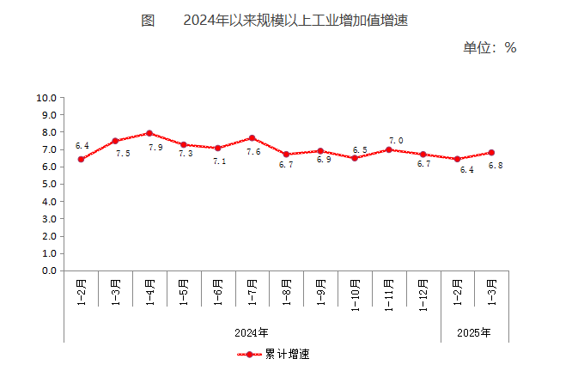
3.产业政策
2021年8月18日，北京市人民政府关于印发《北京市“十四五”时期高精尖产业发展规划》的通知。作为全市“十四五”时期高精尖产业的发展蓝图，《规划》深入贯彻市委市政府工作部署，以高质量发展为主题，以城市总体规划为遵循，推动产业“换核、强芯、赋智、融合”，加快产业基础再造提升、产业链条优化升级、智能绿色全面覆盖、制造服务深度融合、区域发展开放联动“五个突破”，推进动力转换、效率提升、结构优化“三大变革”，力争到2025年，高精尖产业占GDP比重30%以上，培育形成4-5个万亿级产业集群，基本形成以智能制造、产业互联网、医药健康等为新支柱的现代产业体系，将集成电路、智能网联汽车、区块链、创新药等打造成为“北京智造”“北京服务”的新名片，为我国提升创新链产业链供应链现代化水平，更好建设制造强国、质量强国、网络强国和数字中国做出北京贡献。
2023年9月11日，北京市住房和城乡建设委员会发布《关于统筹利用产业园区工业项目配套用地建设筹集保障性租赁住房的通知》，鼓励统筹利用产业园区中工业项目配套用地建设筹集宿舍型、公寓型保障性租赁住房，配套用地面积占比上限从7%提升至15%，提高部分用于建设保障性租赁住房。该文件有利于回应新市民和青年人切实的居住难题，缓解职住分离、促进职住平衡，提升生活幸福感。同时，有利于引导有实力、有规模、有需求的企业或产业园区进入保障性租赁住房领域，让供需更加匹配。此外，居住配套提升有望改善产业园区长期以来的功能单一问题，提高产业园区对工业项目进行招商引资的吸引力，推动产城人融合发展。
2023年9月26日，北京市发展改革委发布《关于加强腾退低效产业空间改造利用促进产业高质量发展的实施方案》，在政策导向上重点突出产业引领、绿色发展、数字化转型、对街区层面的公共服务织补，还在项目管理等方面进行了一系列创新，要求各区加强低效产业空间改造的统筹协调，明确本区域低效楼宇认定标准，建立资源台账和项目储备库并动态更新管理，同时将申请资金支持的项目纳入储备库，对于获得资金支持的项目做好项目全过程管理工作。本次《实施方案》中，北京市发展改革委将对低效楼宇、老旧厂房和片区统筹改造三类项目给予支持，即在符合首都功能定位和规划前提下，项目实施单位可通过自主、联营、租赁等方式对腾退低效产业空间开展结构加固、绿色低碳改造、数字基础设施提升、建筑内外部装修以及片区基础设施改造等，带动区域产业升级。市政府固定资产投资对于符合条件的项目给予支持，支持方式分为投资补助和贷款贴息两种，其中投资补助方式是对低效楼宇改造项目按照固定资产投资总额10%的比例、老旧厂房改造和配套基础设施改造项目按照固定资产投资总额30%的比例安排补助资金；贷款贴息方式是对改造升级项目发生的银行贷款按照LPR（实际利率低于LPR的，按照实际利率）给予不超过2年的贴息支持。
2023年12月26日，北京市规划和自然资源委员会发布《北京市建设用地功能混合使用指导意见（试行）》，作为《北京市城市更新条例》的配套政策，旨在通过规划引领和项目支持，推动产业转型升级，补齐配套短板，助力城市更新，为高质量发展提供空间资源保障。《意见》采用正负面清单管理兼容功能，明确各类用地的兼容内容和比例限制，如商业服务业用地可兼容公共服务等，但不能兼容工业等，强调兼容用途不能反超主用途，也不能对相邻地块造成负面影响。
2024年2月18日，北京市发展和改革委员会发布《关于印发北京市产业地图和产业政策导引的通知》，清晰勾勒北京市产业现状和布局，服务和引导经营主体精准布局、项目快速落地，促进产业错位互补发展。产业地图覆盖一二三产业，融合“高精尖”产业、现代服务业、“两业融合”(先进制造业和现代服务业融合)、现代基础设施产业、现代农业等31个重点行业，聚焦16个区和北京经济技术开发区的重点产业区域，全面展示各区、相关园区产业基础和资源禀赋优势。此次北京市基于近3年市级出台的相关产业政策，与产业地图同步推出政策导引，将具体政策核心条款、服务内容、办理流程、联系部门和电话提炼成145张政策工具应用指南卡片，其中30张与产业地图对应展示，形成“地图+政策”的立体化导引。
2024年2月18日，北京市规划和自然资源委员会发布《关于印发〈北京市工业用地先租后让指导意见（试行）〉的通知》，文件规定本市工业用地可采用“先租后让”方式进行供应，租赁年期一般不超过5年，承租方达到约定条件后再进入常规的土地出让程序。对企业而言，“先租后让”方式减少了对流动资金的占用，降低了初始用地成本，同时为后期发展、转型、升级预留空间，有助于进一步激发市场活力。
2024年3月25日，北京市经济和信息化局发布《关于印发〈北京市老旧厂房更新导则〉的通知》，将用来指导本市开展老旧厂房更新改造工作，补齐城市功能短板，提升高精尖产业承载能力。文件明确，各区在老旧厂房更新后引进项目要聚焦新一代信息技术、医药健康、智能装备等高精尖产业领域，实现高端化、特色化发展。在符合规范要求、保障安全的基础上，老旧厂房可以经依法批准后合理利用内部空间进行加层改造，但单层厂房不宜改造成三层及以上空间。
2024年11月29日，北京市规划和自然资源委员会发布《关于城市更新项目土地价款核定缴纳的若干措施》，从土地价格的角度鼓励和规范市场主体在符合规划和本市产业政策的前提下，对存量土地资源更新利用，提高土地要素配置的精准性和利用效率，推动城市更新项目落地实施。文件综合考虑城市更新项目的土地取得成本、公共要素贡献等因素，从保障性租赁住房建设、危旧楼房改建、公共设施建设、产业类城市更新、地下空间开发利用、用地功能混合使用、出让土地使用权延期等七大方面提出了土地价款核定缴纳的措施,充分激发多元主体的更新意愿，推动城市更新项目落地实施。
2025年3月25日，北京市人民政府办公厅发布《关于印发〈北京市全面优化营商环境打造国际一流“北京服务”工作要点（2025年）〉的通知》。通知聚焦产业高质量发展，推出系统性支持政策：强化重点产业扶持，制定生命健康、人工智能等新业态准入规则，完善应用场景常态化发布机制；优化产业空间配置，推行混合用地和弹性年限出让政策，升级产业地图引导精准落地；加强创新要素供给，建设5个共性技术平台和8个概念验证平台，扩大“先使用后付费”科技成果转化范围；完善产业服务体系，开展“营商环境示范园区”建设，推广“免证办”服务，建立行业痛点雷达机制；推动产业链协同，实施“一链一策”配套支持，促进京津冀科技成果转化对接。通过全要素保障、全周期服务，打造具有国际竞争力的产业生态体系。
4.未来市场预期
2025年以来，北京市重点围绕“新质生产力”布局，推动工业空间向更高质量方向发展，明确新一代信息技术、医药健康、新能源智能网联汽车、绿色智慧能源等为未来重点产业发展方向，界定多个未来重点发展新区及区域产业发展细分方向；同时，还提出支持具备条件的物流园区和重点企业引入铁路专用线，支持利用工业厂房改造建设冷链物流基础设施，发展智能立体仓等。在高技术产业快速增长的带动下，各园区稳步发展，预计工业地价持续平稳。
6、最高最佳使用分析
由于房地产具有用途的多样性，不同的利用方式能为权利人带来不同的收益，且房地产权利人都期望从其占有的房地产上获得更多的收益，并以能满足这一目的为确定房地产利用方式的依据。所以，房地产价格是在法律上许可、技术上可能、经济上可行，经过充分合理的论证，能使估价对象价值达到最大、最可能的使用。估价对象的用途为厂房，符合最高最佳使用原则。

四、估价目的
本次估价的目的是为不动产权利人在向金融机构办理贷款手续过程中，确定房地产抵押贷款额度提供参考依据而评估房地产抵押价值。

五、价值时点
2025年4月25日

六、价值定义
抵押价值，估价对象假定未设立法定优先受偿权下的价值减去注册房地产估价师知悉的法定优先受偿款后的价值。
法定优先受偿款，假定在价值时点实现抵押权时，已存在的依法优先于本次抵押贷款受偿的款额，包括已抵押担保的债权数额、发包人拖欠承包人的建筑工程价款、其他法定优先受偿款。
抵押净值，等于抵押价值减去预期实现抵押权的费用和税金后的价值。

七、估价依据
  - 《中华人民共和国土地管理法》
  - 《中华人民共和国城市房地产管理法》
  - 《中华人民共和国城乡规划法》
  - 《中华人民共和国民法典》
  - 《中华人民共和国资产评估法》
  - 《中华人民共和国城镇国有土地使用权出让和转让暂行条例》
  - 《中华人民共和国土地管理法实施条例》
  - 《不动产登记暂行条例》
  - 《不动产登记暂行条例实施细则》
  - 《城市房地产抵押管理办法》
  - 《城镇土地估价规程》（GB/T518508-2014）
  - 《房地产估价规范》（GB/T50291-2015）
  - 《房地产抵押估价指导意见》
  - 《房地产估价基本术语标准》（GB/T50899-2013）
  - 《土地利用现状分类》[GB/T 21010—2017]
  - 《北京市国土空间调查、规划、用途管制用地分类指南（试行）》
  - 《北京市人民政府关于更新出让国有建设用地使用权基准地价的通知》[京政发[2022]12号]
  - 《北京市房屋重置成新价评估技术标准》
  - 估价委托人及不动产权利人提供的资料
  - 估价人员掌握的有关资料以及实地勘查所获取的资料

八、估价原则
我们在本次估价时遵循了以下原则：
1、独立、客观、公正原则
独立、客观、公正原则要求房地产估价师站在中立的立场上，评估出对各方当事人来说均是公平合理的价格。独立、客观、公正原则是房地产估价的基本原则，也是房地产市场价值估价中的最高行为准则。
2、合法原则
房地产估价的合法原则是通过合法产权、合法使用、合法处分以及其他方面的合法性体现的。其具体体现形式为：合法产权主要表现在以房地产权属证书和有关证件作为估价对象具有合法产权依据；合法使用主要表现在估价对象的使用状况应以符合城市规划及土地用途为准绳；合法处分主要表现在估价对象的处分要以法律、行政法规或合同等允许的处分方式为依据进行处分。
3、最高最佳利用原则
由于房地产具有用途的多样性，不同的利用方式能为权利人带来不同的收益，且房地产权利人都期望从其占有的房地产上获得更多的收益，并以能满足这一目的为确定房地产利用方式的依据。所以，房地产价格是在法律上允许、技术上可能、财务上可行并使价值最大的合理、可能的利用。估价对象的用途为厂房，符合最高最佳使用原则。
4、价值时点原则
遵循价值时点原则，要求估价结果应是估价对象在价值时点的客观合理价格或价值。估价结论首先具有很强的时间相关性，这主要是考虑到资金的时间价值，在不同的时间点上发生的现金流量对其价值影响是不同的。
5、替代原则
替代原则的理论依据是同一市场上相同物品具有相同市场价值的经济学原理。替代原则是保证房地产估价能够通过运用市场资料进行和完成的重要理论前提：只有承认同一市场上相同物品具有相同的市场价值，才有可能依据市场资料对估价对象进行估价。在相临地区或类似区域具有相同或相似使用价值即存在替代可能的物业之间会相互影响和竞争，使其价格相互牵制而趋于一致。
6、谨慎原则
房地产抵押估价应遵守谨慎原则。谨慎原则是指在存在不确定因素的情况下作出估价相关判断时，应当保持必要的谨慎，充分估计抵押房地产在处置时可能受到的限制、未来可能发生的风险和损失，不高估市场价值，不低估知悉的法定优先受偿款。

九、估价方法
由于本次评估是为确定房地产抵押贷款额度提供参考依据而评估估价对象房地产抵押价值，估价人员根据估价对象自身特点，在遵守法律、法规及估价规范的基础上，结合估价人员对估价对象及周边同类物业的调查情况，确定采用比较法、收益法求取估价对象价值，主要基于以下考虑:①由于估价对象为已建成的商业类物业，在估价对象所在区域、价值时点的近期内，类似的房地产交易活跃。因此在估价过程中，可采用比较法求取估价对象的价格。②估价对象为可取得收益的房地产，其收益情况具有可预测性和持续性，符合收益法的应用条件及适用范围。
比较法
比较法是将估价对象与在价值时点的近期有过交易的类似房地产进行比较，对这些类似房地产的成交价格做适当的修正，以此估算估价对象的客观合理价格或价值的方法。比较法的理论依据是房地产价格形成的替代原理，适用于在同一供求范围内并在价值时点的近期，存在着较多类似房地产交易情况的房地产。
收益法
收益法又称收益还原法、收益资本化法、投资法或收益现值法，在土地经济理论和土地估价时又称为地租资本化法。是预计估价对象未来的正常净收益，选用适当的资本化率将其折现到价值时点后累加，以此估算估价对象的客观合理价格或价值的方法。

十、估价测算过程
1、比较法
比较因素 |  | 估价对象 |  | 案例：A |  | 案例：B |  | 案例：C
 |  | 汇龙森三园 |  | 汇龙森 |  | 汇龙森 |  | 经开壹中心
交易时间 |  | 2025年4月 | 100 | 2025年2月 | 100 | 2025年2月 | 100 | 2025年2月 | 100
市场状况 |  | 正常 | 100 | 报价 | 101.5 | 报价 | 101.5 | 报价 | 101.5
权益状况 | 用途 | 工业 | 100 | 工业 | 100 | 工业 | 100 | 工业 | 100
区位状况 | 产业集聚程度 | 较好 | 100 | 较好 | 100 | 较好 | 100 | 较好 | 100
区位状况 | 交通便捷度 | 较好 | 100 | 较好 | 100 | 较好 | 100 | 较好 | 100
区位状况 | 公共配套设施 | 一般 | 100 | 一般 | 100 | 一般 | 100 | 一般 | 100
区位状况 | 基础设施水平 | 七通 | 100 | 七通 | 100 | 七通 | 100 | 七通 | 100
区位状况 | 环境质量 | 较好 | 100 | 较好 | 100 | 较好 | 100 | 较好 | 100
实物状况 | 建筑类型 | 小高层 | 100 | 小高层 | 100 | 独栋 | 104 | 小高层 | 100
实物状况 | 建筑面积（㎡） | 920.94 | 100 | 900 | 100 | 3403.58 | 96 | 1250 | 98
实物状况 | 建筑结构 | 钢混 | 100 | 钢混 | 100 | 钢混 | 100 | 钢混 | 100
实物状况 | 公共部分装修 | 精装 | 100 | 精装 | 100 | 精装 | 100 | 精装 | 100
实物状况 | 成新度 | 79% | 100 | 79% | 100 | 79% | 100 | 80% | 101
实物状况 | 物业管理 | 普通物业 | 100 | 普通物业 | 100 | 普通物业 | 100 | 普通物业 | 100
实物状况 | 内部装修 | 普通装修 | 100 | 普通装修 | 100 | 普通装修 | 100 | 普通装修 | 100
实物状况 | 内部装修维护情况 | 较好 | 100 | 较好 | 100 | 较好 | 100 | 较好 | 100
成交单价（元/平米） |  | —— |  | 13000 |  | 15000 |  | 13600
比较价值（元/平米） |  | 13716 |  | 12808 |  | 14802 |  | 13537
比较价值=(12808+14802+13537)÷3=13716（元/平方米）

2、收益法
（1）收益期内收益价值
序号 | 项目 | 数额（元） | 计算公式 | 取费标准
A | 未来第一年年总收益 | 605814 | （A）+（B）+（C）
（A） | 租金收入 | 605058 | 租金×建筑面积×天数×（1-空置率） | 租金（元/天·平方米） | 2
 |  |  |  | 建筑面积（㎡） | 920.94
 |  |  |  | 天数（天） | 365
 |  |  |  | 空置率（%） | 10
（B） | 押金利息 | 756 | 押金×1.5% | 利息 | 1.5%
 |  |  |  | 押金 | 押一
（C） | 其他收入 | 0 | 无其他收入
B | 建筑物现值 | 5040751 | 建筑物重置价值(V_{建})×成新度 | 成新度（%） | 79
（A） | 建造成本 | 5111217 | 建安费用+勘察设计和前期工程费+公共配套设施费用+红线内基础设施建设费+相关税费
a | 建安费用 | 4604700 | 建安单价×建筑面积 | 建安单价（元/㎡） | 5000
b | 勘察设计和前期工程费 | 230235 | 建安费用×费率 | 费率（%） | 5.0
c | 公共配套设施费用 | —— | 建安费用×费率 | 费率（%） | ——
d | 红线内市政基础设施费 | 184188 | 建筑面积×取费标准 | 费率（元/㎡） | 200
e | 相关税费 | 92094 | 建安费用×费率 | 费率（%） | 2.0
（B） | 管理费用 | 102224 | 建造成本×费率 | 费率（%） | 2.0
（C） | 销售费用 | 0.02V_{建} | 建筑物重置价值(V_{建})×费率 | 销售费率（%） | 2.0
（D） | 贷款利息 | 161617+0.0006V_{建} | 采用复利计息
a | （A）及（B）项产生的利息 | 161617 | 建造成本、管理费用及销售费用于建设期内均匀投入 | 建设周期（年） | 2
b | 销售费用产生的利息 | 0.0006V_{建} | 建造成本、管理费用及销售费用于建设期内均匀投入 | 利息（%） | 3.10
（E） | 利润 | 521344+0.002V_{建} | （建造成本+管理费用+销售费用）×利润率
a | （A）-（C）项产生的利润 | 521344 | （建造成本+管理费用）×利润率 | 利润率（%） | 10.0
b | 销售费用产生的利润 | 0.002V_{建} | 销售费用×利润率 | 利润率（%） | 10.0
（F） | 销售税费 | 0.0533V_{建} | 建筑物重置价值(V_{建})×费率÷(1+5%) | 费率（%） | 5.6
（G） | 建筑物重置价值(V_{建}) | 6380697 | 建造成本+管理费用+销售费用+利息+利润+销售税费
C | 年经营费用 | 125279 | 税费+维修费+保险费+管理费
（A） | 税 费 | 101419 | 增值税及附加+房产税 | —— | ——
a | 增值税及附加 | 32270 | 年总收益×费率/(1+5%) | 费率（%） | 5.6
b | 房产税 | 69149 | 按租金收入计税 | 费率（%） | 12
（B） | 维修费 | 12761 | 建筑物重置价值(V_{建})×维修费率 | 费率（%） | 0.2
（C） | 保险费 | 5041 | 建筑物现值×保险费率 | 费率（%） | 0.1
（D） | 管理费用 | 6058 | 年总收益×费率 | 费率（%） | 1
D | 房地产未来第一年净收益 | 480535 | 年总收益-年经营费用
E | 收益期内收益价值 | 9499787 | 房地产未来第一年净收益×[1-（(1+g)/(1+Y)） ^n ]/(Y-g) | 报酬率（Y） | 5%
 |  |  |  | 收益年期(n) | 34.73
 |  |  |  | 年增长比率(g) | 1.5%

（2）收益价值
序号 | 项目 | 数额（元） | 计算公式
A | 收益期内收益价值（元） | 9499787 | 依前述测算
B | 建筑物在收益期结束时的价值折现到价值时点的价值（元） | 207068 | 建筑物重置价值×成新率/（1+建筑物报酬率）折现年期
(A) | 建筑物重置价值（元） | 6380697 | 依前述测算
(B) | 成新率（%） | 40.00%
(C) | 建筑物报酬率（%） | 7.50%
(D) | 折现年期（年） | 34.73 | 即收益年期
C | 收益价值（元） | 9706855 | A+B+C
D | 单价（元/平方米） | 10540 | 收益价值÷建筑面积

十一、估价结果
1、确定估价对象的假定未设立法定优先受偿权下的价值
以上两种估价方法均适用于估价对象物业类型的房地产评估。由于比较法能够体现同类物业的房地产市场的实际销售价格状况，在方法代表性以及现势性上均优于收益法，故采用加权算术平均法确定估价结果，赋予比较法XX%权重，收益法XX%权重，最终得出估价对象评估价值。
估价方法 | 权重 | 单价（单位：元/平方米）
比较法 | 60% | 13716
收益法 | 40% | 10540
加权平均 | 100% | 12446
2、确定估价对象的法定优先受偿款
（1）抵押状况
根据《不动产登记信息查询结果告知单》，估价对象不存在抵押权。
（2）地价款（土地出让金）的欠缴情况
估价对象现房屋产权性质为商品房。无需补缴地价款。
3、抵押价值
抵押价值
＝假定未设立法定优先受偿权下的价值-注册房地产估价师知悉的法定优先受偿款
＝（12026×920.94–(0.00 ×920.94) ）÷10000
＝11460000（元）

十二、注册房地产估价师
估价师姓名 | 注册证书号 | 签字 | 日期
郑燚 | 1120070131 |  | 2025年4月30日
赵雯 | 1120240051 |  | 2025年4月30日

十三、实地查勘期
2025年4月25日

十四、估价作业期
2025年4月25日至2025年4月30日

变现能力分析
所谓变现能力是指假定在价值时点实现抵押权时，在没有过多损失的条件下，将抵押房地产转换为现金的可能性。它主要体现在以下几个方面：
1、房地产的通用性、独立使用性或可分割转让性。
房地产通用性是指估价对象规划用途相对于特殊类型的房地产而言是否常见、普遍使用；独立使用性是指估价对象可否独立使用而不受限制；可分割转让性是指估价对象在物理上、经济上是否可以分离开来使用。估价对象的规划用途为厂房，通用性较好；截至价值时点已取得《房屋所有权证》，独立使用性较好；已取得独立产权，内部不可分割转让。
2、变现能力、变现时间、变现价值差异。
从目前北京市房地产市场状况看，对商用类物业的市场吸纳能力较好。估价对象为单套、已取得《房屋所有权证》的商用类物业，通用性、独立使用性均较好，总体具有一定的变现能力。若假定在价值时点将估价对象按照正常市场交易方式进行变现，其评估价值与变现价值差异较小。按照该方式处置估价对象，变现时间一般在2个月左右；若假定在价值时点按照拍卖或者变卖方式处置估价对象，则因存在短期内强制处分、潜在购买群体受到限制及心理排斥等因素的影响，最可能实现的价格一般比公开市场价格要低。从目前市场实际拍卖情况来看，商用类物业变现价值一般为评估价值的70%左右。但按照该方式处置估价对象，变现时间较短。
3、处置估价对象主要涉及的税费及清偿顺序
处置估价对象过程中所涉及的费用及税金种类，根据不同的变现处置方式，主要包括：土地使用权出让金、诉讼费用、拍卖费用、中介代理费用、广告宣传费用、评估费用、营业税金及附加、契税等。
对处置房地产所得金额，依法应按下列顺序分配：
- 土地使用权出让金
- 支付处分抵押房地产的费用；
- 扣除抵押房地产应缴纳的税费；
- 偿还抵押权人债权本息及支付违约金，当同一房地产设定两个以上抵押权时，以抵押登记的先后顺序受偿；
- 赔偿由债务人违反合同而对抵押权人造成的损害；
- 剩余金额交还抵押人。
4、变现所涉及的费用、税金的种类及数额
预计处置时需缴纳的各项地价、税费清单计算明细表
单位：元
税(费)种 | 税(费)计算方法 | 坐落
税(费)种 | 税(费)计算方法 | 评估总价(元)：11460000
税(费)种 | 税(费)计算方法 | 原建购价(元)：6078204
税(费)种 | 税(费)计算方法 | 改良投资(元)：0
增值税及附加① | 销售收入减去购买住房价款后的差额÷（1+5%）×5.6% | 270000
印花税② | 转让额×0.05% | 1
土地增值税③ | 差额计税 | 280000
应补地价 | 根据房地产实际情况确定，商品房性质该项为零 | 0
法定优先受偿款 | 根据实际情况确定 | 0
合 计 |  | 560000
①《关于全面推开营业税改征增值税试点的通知》（财税〔2016〕36号）、《中华人民共和国城市维护建设税暂行条例》（国发[1985]19）、依据国务院关于修改《征收教育费附加的暂行规定》的决定（国务院令第448号）、《北京市地方税务局 北京市财政局 北京市国家税务局关于地方教育附加征收管理若干问题的公告》（2011年第18号）
②依据《中华人民共和国印花税暂行条例》（国务院令第11号）
③依据《中华人民共和国土地增值税暂行条例》（国发[1993]138）、北京市地方税务局《关于个人转让二手房征收土地增值税问题的通知》（京地税地[2006]456号）、《关于公布北京市享受优惠政策普通住房标准的通知》（京建住〔2005〕528号）、《关于营改增后契税 房产税 土地增值税 个人所得税 计税依据问题的通知》（财税[2016]43号）

附件
- 不动产权利人的营业执照复印件
- 估价对象的位置图
- 估价对象照片
- 《房屋所有权证》[X京房权证开字第025584号]复印件
- 《不动产登记信息查询结果告知单》
- 《北京市地方税务局通用机打发票》复印件
- 估价人员和估价机构的资格证明等

